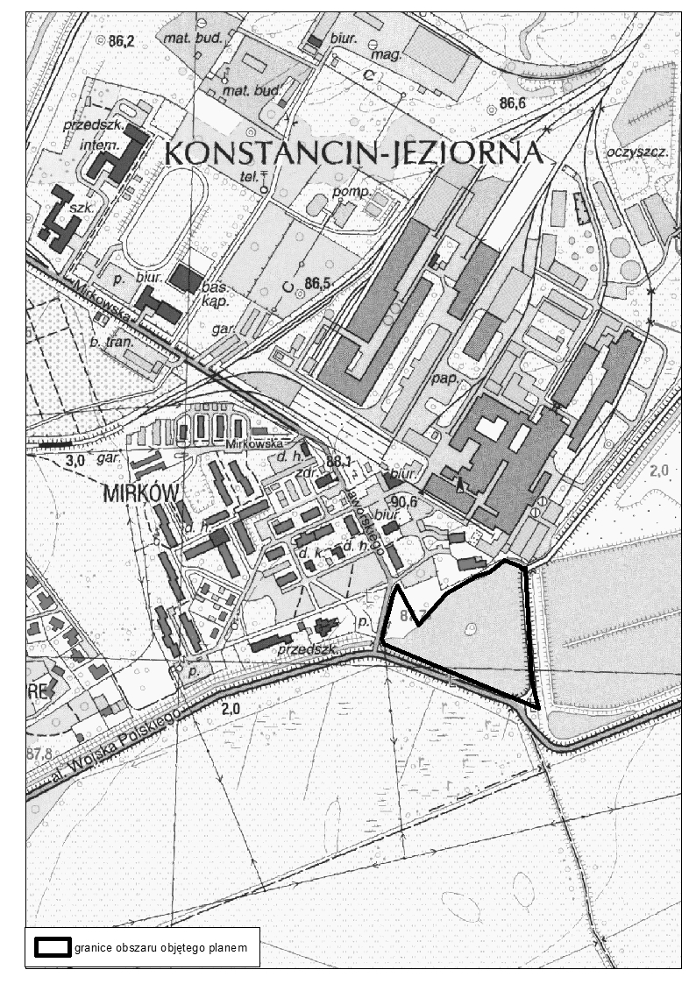
Konstancin-Jeziorna, dnia 12.10.2022 r.

OBWIESZCZENIE
BURMISTRZA GMINY KONSTANCIN-JEZIORNA
o wyłożeniu do publicznego wglądu projektu miejscowego planu
zagospodarowania przestrzennego dla działki o nr ew. 10/51 z obrębu 02-01 w Konstancinie Jeziornie
Na podstawie art. 17 pkt 9 ustawy z dnia 27 marca 2003 r. o planowaniu i zagospodarowaniu przestrzennym (Dz. U. z 2022 r. poz. 503) oraz art. 39 ust. 1 i art. 54 ust. 3 ustawy z dnia 3 października 2008 r. o udostępnianiu informacji o środowisku i jego ochronie, udziale społeczeństwa w ochronie środowiska oraz o ocenach oddziaływania na środowisko (Dz. U. z 2022 r. poz. 1029 z późn. zm.), w związku z uchwałą nr 439/VIII/33/2021 Rady Miejskiej Konstancin-Jeziorna z dnia 24 listopada 2021 r. w sprawie przystąpienia do sporządzania miejscowego planu zagospodarowania przestrzennego dla działki o nr ew. 10/51 z obrębu 02-01 w Konstancinie-Jeziornie, zawiadamiam o wyłożeniu do publicznego wglądu projektu miejscowego planu zagospodarowania przestrzennego dla działki o nr ew. 10/51 z obrębu 02-01 w Konstancinie-Jeziornie wraz z prognozą oddziaływania na środowisko, w dniach od 25 października 2022 r. do 15 listopada 2022 r. w siedzibie Urzędu Miasta i Gminy Konstancin-Jeziorna w Wydziale Planowania Przestrzennego przy ul. Piaseczyńskiej 77 w Konstancinie-Jeziornie w godz. od 9⁰⁰ do 15⁰⁰.
Projekt miejscowego planu zagospodarowania przestrzennego dla działki o nr ew. 10/51 z obrębu 02-01 w Konstancinie-Jeziornie wraz z prognozą oddziaływania na środowisko będzie dostępny na stronie internetowej bip.konstancinjeziorna.pl w zakładce Planowanie przestrzenne oraz w Gminnym Systemie Informacji Przestrzennej pod adresem gsip.konstancinjeziorna.pl.
Dyskusja publiczna nad przyjętymi w projekcie planu miejscowego rozwiązaniami odbędzie się w dniu 8 listopada 2022 r. (wtorek) w Sali Posiedzeń Urzędu Miasta i Gminy Konstancin-Jeziorna ul. Piaseczyńska 77 o godz. 13⁰⁰ .
Z niezbędną dokumentacją sprawy można zapoznać się w Wydziale Planowania Przestrzennego Urzędu Miasta i Gminy Konstancin-Jeziorna przy ul. Piaseczyńskiej 77 w Konstancinie-Jeziornie od poniedziałku do piątku w godz. od 9⁰⁰ do 15⁰⁰.
Zgodnie z art. 18 ust. 1 ustawy z dnia 27 marca 2003 r. o planowaniu i zagospodarowaniu przestrzennym, każdy, kto kwestionuje ustalenia przyjęte w projekcie planu miejscowego, może wnieść uwagi. Uwagi należy składać na piśmie w formie papierowej lub elektronicznej do Burmistrza Gminy Konstancin-Jeziorna, ul. Piaseczyńska 77, 05-520 Konstancin-Jeziorna, z podaniem imienia i nazwiska albo nazwy oraz adresu zamieszkania albo siedziby, oznaczenia nieruchomości, której uwaga dotyczy, w nieprzekraczalnym terminie do dnia 29 listopada 2022 r.
Uwagi w formie papierowej można składać:
- w kancelarii Urzędu Miasta i Gminy Konstancin-Jeziorna, ul. Piaseczyńska 77,
- drogą korespondencyjną na adres: Urząd Miasta i Gminy Konstancin-Jeziorna ul. Piaseczyńska 77, 05-520 Konstancin-Jeziorna.
Uwagi w formie elektronicznej należy wnosić:
- za pomocą elektronicznej skrzynki podawczej na platformie ePUAP: /4576mqsekc/SkrytkaESP;
- za pomocą poczty elektronicznej (e-mail) – adres urzad@konstancinjeziorna.pl.
Organem właściwym do rozpatrzenia ww. uwag jest Burmistrz Gminy Konstancin-Jeziorna.

Informacja dotycząca przetwarzania danych osobowych

Realizując obowiązek wynikający z art. 13 ust. 1 i 2 rozporządzenia Parlamentu Europejskiego i Rady (UE) 2016/679 z dnia 27 kwietnia 2016 r. w sprawie ochrony osób fizycznych w związku z przetwarzaniem danych osobowych i w sprawie swobodnego przepływu takich danych oraz uchylenia dyrektywy 95/46/WE (ogólne rozporządzenie o ochronie danych) (Dz. Urz. UE L 119/1 z późn. zm.) informuję, że:
- administratorem danych osobowych jest Burmistrz Gminy Konstancin-Jeziorna,
dane kontaktowe: | Burmistrz Gminy Konstancin-Jeziorna  ul. Piaseczyńska 77, 05-520 Konstancin-Jeziorna  tel. (22) 484 23 00, e-mail: urzad@konstancinjeziorna.pl  adres elektronicznej skrzynki podawczej na platformie ePUAP: /4576mqsekc/SkrytkaESP
- administrator wyznaczył inspektora ochrony danych, z którym można skontaktować się pod adresem e-mail: iod@konstancinjeziorna.pl,
- Państwa dane osobowe będą przetwarzane w celu wypełnienia obowiązku prawnego ciążącego na administratorze (art. 6 ust.1 lit c w/w rozporządzenia Parlamentu Europejskiego i Rady (UE) 2016/679 z dnia 27 kwietnia 2016 r.), tj. sporządzenia miejscowego planu zagospodarowania przestrzennego,
- podstawą obowiązku prawnego ciążącego na administratorze jest art. 14 i nast. ustawy z dnia 27 marca 2003 r. o planowaniu i zagospodarowaniu przestrzennym (Dz. U. z 2022 r. poz. 503),
- odbiorcą Państwa danych osobowych mogą zostać podmioty uprawnione na podstawie przepisów prawa oraz podmioty świadczące obsługę administracyjno-organizacyjną tut. urzędu,
- Państwa dane osobowe nie będą przekazywane do państwa trzeciego lub organizacji międzynarodowej,
- Państwa dane osobowe będą przechowywane przez okres uregulowany rozporządzeniem Prezesa Rady Ministrów z dnia 18 stycznia 2011 r. w sprawie instrukcji kancelaryjnej, jednolitych rzeczowych wykazów akt oraz instrukcji w sprawie organizacji i zakresu działania archiwów zakładowych (Dz. U. z 2011 r. Nr 14, poz. 67 z późn. zm.),
- w granicach i na zasadach opisanych w przepisach prawa mają Państwo prawo żądania od administratora dostępu do danych osobowych oraz ich sprostowania, usunięcia lub ograniczenia przetwarzania,
- w granicach i na zasadach opisanych w przepisach prawa mają Państwo prawo wniesienia skargi do organu nadzorczego, którym jest Prezes Urzędu Ochrony Danych Osobowych (szczegóły na stronie internetowej https://uodo.gov.pl),
- podanie przez Państwa danych osobowych jest wymogiem ustawowym (niepodanie danych osobowych, w przypadku braku możności ich ustalenia na podstawie posiadanych danych, skutkuje pozostawieniem wniosku bez rozpoznania),
- Państwa dane osobowe nie będą przetwarzane w sposób zautomatyzowany w celu wydania decyzji, w tym profilowane,
- w związku z przetwarzaniem przez Burmistrza danych osobowych, uzyskanych w toku prowadzenia postępowania dotyczącego sporządzania miejscowego planu zagospodarowania przestrzennego, prawo, o którym mowa w art. 15 ust. 1 lit. g w/w rozporządzenia Parlamentu Europejskiego i Rady (UE) 2016/679 z dnia 27 kwietnia 2016 r. (tj. uzyskania wszelkich dostępnych informacji o źródle danych osobowych, jeżeli nie zostały one zebrane od osoby, której dane dotyczą), przysługuje, jeżeli nie wpływa na ochronę praw i wolności osoby, od której dane te pozyskano.

